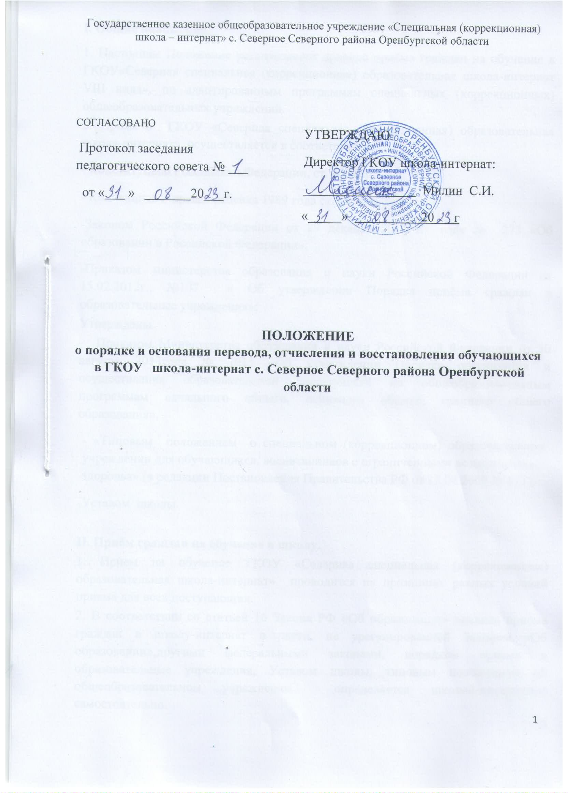

I. Общие положения.
1. Настоящее Положение устанавливает правила приёма граждан на обучение в Государственное казенное общеобразовательное учреждение «Северная специальная (коррекционная) образовательная школа-интернат», по адаптированным программам специальных (коррекционных) общеобразовательных учреждений.
2. Прием в Государственное казенное общеобразовательное учреждение «Северная специальная (коррекционная) образовательная школа-интернат» осуществляется в соответствии с:
- Конституцией Российской Федерации, ст. 43, 62,
- Конвенцией о правах ребенка 1989 года ст. 28, п.3,
-Законом Российской Федерации от 29 декабря 2012 г. года № 273 «Об образовании в Российской Федерации»,
-Приказом министерства образования и науки Российской Федерации от 15.02.2012г., №107 « Об утверждении Порядка приёма граждан в образовательные учреждения»;
Утверждены
- Приказом Министерства образования и науки Российской Федерации от 30 августа 2013года № 1015 «Об утверждении Порядка организации и осуществления образовательной деятельности по общеобразовательным программам начального общего, основного общего, среднего общего образования»,
- «Типовым положением о специальном (коррекционном) образовательном учреждении для обучающихся, воспитанников с ограниченными возможностями здоровья» (в редакции Постановления Правительства РФ от 18.08.2008 № 617),
-Уставом школы.

II. Приём граждан на обучение в школу.
1. Прием на обучение ГКОУ «Северная специальная (коррекционная) образовательная школа-интернат» проводится на принципах равных условий приема для всех поступающих.
2. В соответствии со статьей 16 Закона РФ «Об образовании» правила приема граждан в школу-интернат в части, не урегулированной Законом «Об образовании»,другими федеральными законами, порядком приема в образовательные учреждения, Уставом школы, типовым положением об общеобразовательном учреждении определяется школой-интернатом самостоятельно.

3. В образовательное учреждение принимаются граждане Российской Федерации и иностранные граждане. Прием иностранных граждан в образовательное учреждение осуществляется в соответствии с требованиями действующего законодательства.
4. На обучение в ГКОУ «Северная специальная (коррекционная) образовательная школа-интернат» принимаются лица, проживающие на территории Оренбургской области.
5. Направление обучающихся в учреждение осуществляется МинОбразования Оренбургской области только с согласия родителей (законных представителей) по заключению психолого-медико-педагогической комиссии (ПМПК Оренбургской области).
6. Прием в образовательное учреждение производится по заявлениям родителей (законных представителей) с предъявлением следующих документов:
свидетельства о рождении;
справки о месте проживания ребенка;
направления, выданного Министерством образования Оренбургской области;
заключения психолого-медико-педагогической комиссии.
7. Родители (законные представители) детей имеют право по своему усмотрению предъявить другие документы, в том числе медицинское заключение о состоянии здоровья ребёнка.
8. В первый класс принимаются дети, как правило, достигшие возраста шести лет шести месяцев при отсутствии противопоказаний по состоянию здоровья. По заявлению родителей (законных представителей) ПМПК Оренбургской области и Министерством образования Оренбургской области вправе разрешить прием детей в образовательную организацию в более раннем возрасте.
9. При приёме в первый класс в течение учебного года или во второй класс и последующие классы родители (законные представители) обучающегося дополнительно представляют личное дело обучающегося, выданное учреждением, в котором он обучался ранее.
10. Прием граждан в ГКОУ«Северная специальная (коррекционная) образовательная школа-интернат » осуществляется директором образовательной организации в соответствии с правилами приема, разработанными на основе настоящего Порядка.
11. Закрепленным лицам может быть отказано в приеме только по причине отсутствия свободных мест в организации. В случае отказа в предоставлении места в организации родители (законные представители) для решения вопроса об устройстве ребенка в другую организацию обращаются непосредственно в Министерство образования Оренбургской области.
12. При приёме граждан образовательная организация обязана ознакомить родителей (законных представителей) с уставом, лицензией, основными образовательными программами, реализуемыми образовательной организацией и другими документами, регламентирующими организацию образовательного процесса.
13. Между родителями (законными представителями) и образовательной организацией при поступлении ребёнка на обучение в школу составляется договор в двух экземплярах (для каждой из сторон), регламентирующий отношения образовательной организации, обучающихся и их родителей (законных представителей). Договор не может ограничивать права сторон, установленные законодательством.
14. Основанием возникновения образовательных отношений является приказ директора о приеме на обучение в ГКОУ «Северная специальная (коррекционная) образовательная школа-интернат »
15. Родители (законные представители), представившие в образовательную организацию заведомо ложные документы или недостоверную информацию, несут ответственность, предусмотренную законодательством Российской Федерации.

16. В образовательной организации ведется Книга учета движения детей, которая предназначена для контроля за движением контингента детей.
17. На каждого ребенка, зачисленного в организацию, заводится личное дело, в котором хранятся все сданные при приеме и иные документы.
18. Ежегодно на 5 сентября директор образовательной организации утверждает количественный состав сформированных классов в приказе о комплектовании школы. Обязательной документацией по комплектованию являются списки детей по классам, которые утверждает директор.
III. Перевод и отчисление обучающихся.
1. Обучающиеся, освоившие в полном объеме образовательные программы, переводятся в следующий класс.
2. Обучающиеся, имеющие по итогам учебного года академическую задолженность по одному предмету, переводятся в следующий класс условно. Образовательная организация, родители (законные представители) несовершеннолетнего обучающегося, обязаны создать условия обучающемуся для ликвидации академической задолженности и обеспечить контроль за своевременностью ее ликвидации.
3. Перевод обучающегося в следующий класс осуществляется по решению Педагогического совета.
4. Обучающиеся не ликвидировавшие в установленные сроки академической задолженности с момента ее образования, по усмотрению их родителей (законных представителей) оставляются на повторное обучение или переводятся на обучение по индивидуальному учебному плану.
5. Образовательные отношения могут быть прекращены в следующих случаях:
1) в связи с получением образования (завершением обучения);
2) по инициативе обучающегося или родителей (законных представителей) несовершеннолетнего обучающегося, в том числе в случае перевода обучающегося для продолжения освоения образовательной программы в другую организацию, осуществляющую образовательную деятельность;
3) по обстоятельствам, не зависящим от воли обучающегося или родителей (законных представителей) несовершеннолетнего обучающегося и организации, осуществляющей образовательную деятельность, в том числе в случае ликвидации организации, осуществляющей образовательную деятельность.
6. Отчисление учащегося из школы в связи с переводом в иную образовательную организацию, реализующее образовательную программу соответствующего уровня, производится при согласии этой образовательной организации, подтвержденного соответствующей справкой, на основании заявления родителей (законных представителей).
7. Родителям (законным представителям) обучающегося, на основании справки-подтверждения о зачислении в другую образовательную организацию, выдаются личное дело, медицинские документы.
8. Основанием для прекращения образовательных отношений является распорядительный акт организации, осуществляющей образовательную деятельность, об отчислении обучающегося из этой организации.
IV. Порядок регулирования спорных вопросов.
Спорные вопросы по приему, переводу, отчислению учащихся, возникающие между родителями (законными представителями) детей и администрацией школы регулируются комиссией по урегулированию споров между участниками образовательных отношений, Министерством образования Оренбургской области.

